新型冠状病毒肺炎防控重点人群流调培训

为落实河北省卫健委《关于深入开展新型冠状病毒肺炎大流调工作的紧急通知》和《河北省卫健委关于印发<新型冠状病毒肺炎防控重点人群大流调工作方案>的通知》要求，迅速摸排，及时发现和报告新型冠状病毒肺炎病例,快速清零，有效防范遏制疫情在社区和农村扩散蔓延，减少新型冠状病毒肺炎对公众健康和社会造成的危害，根据我市目前新型冠状病毒肺炎疫情的流行情况，特进行本次针对流行病学调查的培训工作。
一、培训要求
按照《新型冠状病毒肺炎防控方案（第四版）》、《新型冠状病毒肺炎聚集性疫情流行病学调查技术指南（试行第一版）》和《新型冠状病毒肺炎病例密切接触者调查与管理指南（试行版）》有关要求，围绕流调的主要内容、具体技巧、调查难点、关键点、特殊技巧和调查经验等进行培训。
二、新冠肺炎病例的界定
（一）疑似病例
结合下述流行病学史和临床表现综合分析：
1.流行病学史。
（1）发病前 14 天内有武汉市及周边地区，或其他有病例 报告社区的旅行史或居住史；
（2）发病前 14 天内与新型冠状病毒感染者（核酸检测 阳性者）有接触史；
（3）发病前 14 天内曾接触过来自武汉市及周边地区，或 来自有病例报告社区的发热或有呼吸道症状的患者；
（4）聚集性发病。
2.临床表现。
（1）发热和/或呼吸道症状；
（2）具有肺炎影像学特征；
（3）发病早期白细胞总数正常或降低，或淋巴细胞计数减少。
有流行病学史中的任何一条，且符合临床表现中任意 2 条。 无明确流行病学史的，符合临床表现中的 3 条。
（二）确诊病例
疑似病例，具备以下病原学证据之一者：
1.呼吸道标本或血液标本等实时荧光 RT-PCR 检测新型冠状病毒核酸阳性；
2.呼吸道标本或血液标本等病毒基因测序，与已知的新型冠状病毒高度同源。
（三）无症状感染者
无临床症状，呼吸道等标本新型冠状病毒病原学检测阳性者。主要通过聚集性疫情调查和传染源追踪调查发现。
（四）聚集性疫情
聚集性疫情是指 14 天内在小范围（如一个家庭、一个工地、一个单位等）发现 2 例及以上的确诊病例或无症状感染者，且存在因密切接触导致的人际传播的可能性，或因共同暴露而感染的可能性。
监测的要求；
《新型冠状病毒肺炎防控方案（第四版）》（以下简称《防控方案》）中提及：
县（区）级疾控机构接到辖区内医疗机构或医务人员报告的新型冠状病毒肺炎疑似病例、确诊病例和无症状感染者，以及聚集性疫情，应当在 24 小时内完成流行病学调查，并及时进行密切接触者登记。具体内容见《新型冠状病毒肺炎病例流行病学调查方案（第四版）》 和《新型冠状病毒肺炎病例密切接触者管理方案（第四版）》。县（区）级疾病预防控制机构完成确诊病例和无症状感染者的个案调查后，应当于 2 个小时内将个案调查表通过传染病网络报告信息系统进行上报，同时将流行病学调查分析报告报送本级卫生健康行政部门和上级疾控机构。
三、流行病学调查目的
1、掌握新型冠状病毒肺炎病例发病和就诊情况、临床特征、危险因素、暴露史、接触史等流行病学相关信息。
2、发现和管理密切接触者，防范新型冠状病毒肺炎病例的蔓延和传播。
四、流行病学调查对象及内容
（一）《防控方案》流调对象及内容
第四版中提及流调对象为：新型冠状病毒肺炎疑似病例、临床诊断病例（仅限湖北省）、确诊病例和无症状感染者，以及聚集性疫情。
调查内容和方法如下：
1、个案调查。
县（区）级疾控机构接到报告后，应当于 24 小时内完成流行病学调查，可通过查阅资料，询问病例、知情人和接诊医生等方式开展。如果病例的病情允许，则调查时应当先调查病例本人，再对其诊治医生、家属和知情者进行调查。
（1）疑似病例的调查内容：基本信息和密切接触者，仅填写附表前两部分。
（2）确诊病例和无症状感染者调查内容：基本信息、发病与就诊、危险因素与暴露史、实验室检测、密切接触者等。密切接触者判定和管理按照《新型冠状病毒肺炎病例密切接 触者管理方案（第四版）》执行。
2、聚集性疫情调查。
县（区）级疾控机构根据网络直报信息和病例个案调查情况，依据《新型冠状病毒肺炎病例监测方案（第四版）》的定义，判定聚集性疫情后，应当立即开展调查。
调查内容除所有病例的感染来源、密切接触者等信息外，重点调查病例间的流行病学联系，分析传播链，按照《国家突发公共卫生事件相关信息报告管理工作规范（试行）》的要求，填报事件的基本信息、初次、进展和结案报告。
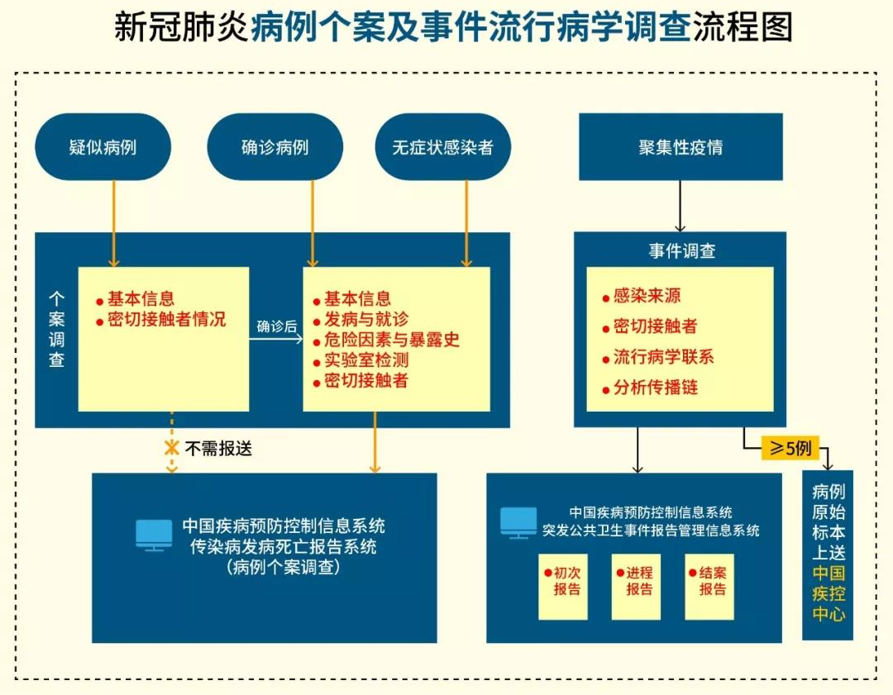
（二）我市大流调、大排查的流调对象及内容
（1）现有感染来源不明的确诊病例；
（2）现有无症状感染者；
（3）不明原因发热留观病人；
（4）线索尚需明确的聚集性疫情；
（5）来自有疫情发生地区的复工复产企业员工、返校学生；
（6）其他需要流调和排查的人员。
1、现有感染来源不明的确诊病例
（1）确定感染来源。详细摸排其流行病学信息，明确流行病学史，完善流行病个案调查表和流调报告，确定感染来源；
（2）摸排密切接触者。进一步扩大筛查范围，核实深挖所有密切接触者，摸清所有密切接触者底数，确保不漏一人，做好信息登记。
2、现有无症状感染者。
（1）最大程度发现无症状感染者。通过对确诊病例、疑似病例的追踪和聚集性疫情的深入分析，最大程度发现无症状感染者；
（2）明确感染来源。进一步深入调查明确无症状感染者感染来源，完善其流行病学史，并调查分析其核酸检测结果的动态变化；
（3）彻底摸排密切接触者。详细摸排其所有密切接触者。
3、不明原因发热留观病人。
（1）调查其流行病学史、核酸检测情况，
（2）明确其发热原因。
（3）摸清其所有密切接触者。
4、线索尚需明确的聚集性疫情。
（1）明确感染来源。深入摸排其感染线索，明确感染来源。
（2）确定传播模式和代际关系。进一步分析聚集性疫情的传播模式、判定传播代际和传播链、制作链条图。
（3）其他。判定其潜伏期、罹患率等指标，及时发现可能的潜伏期传播、无症状感染者传播等情况。
5、来自有疫情发生地区的复工复产企业员工、返校学生。
（1）调查个暴露史。人详细掌握其居住史、旅行史、活动轨迹，是否与来源地确诊病人、发热人员存在接触史，家庭成员健康状况。逐一摸排、收集信息、登记造册，填写个案调查表。
（2）追踪观察其健康状况。
（三）流调工作组织与实施
按照“属地化管理”原则，由病例就诊医疗机构所在的县（市、区）级卫生健康行政部门组织疾病预防控制机构开展新型冠状病毒肺炎病例的流行病学调查。调查单位应当迅速成立现场调查组，根据制定的调查计划，明确调查目的，确定调查组人员组成和各自的职责与分工。调查期间，调查人员要做好个人防护。市级、省级、国家级疾病预防控制中心将根据疫情处理需要赶赴现场，与前期抵达的调查机构组成联合调查组开展现场流行病学调查。
（四）信息的上报与分析
县（区）级疾病预防控制机构完成确诊病例、无症状感染者个案调查或聚集性疫情调查后，应当于 2 个小时内，将个案调查表或调查报告及时通过网络报告系统进行上报。同时将流行病学调查分析报告报送本级卫生健康行政部门和上级疾控机构。
五、密切接触者排查
（一）判定标准
密切接触者指与疑似病例、确诊病例发病后，无症状感染者检测阳性后，有如下接触情形 之一，但未采取有效防护者：
1.共同居住、学习、工作，或其他有密切接触的人员，如近距离工作或共用同一教室或在同一所房屋中生活；
2.诊疗、护理、探视病例的医护人员、家属或其他有类似近距离接触的人员，如到密闭环境中探视病人或停留，同病室的其他患者及其陪护人员；
3.乘坐同一交通工具并有近距离接触人员，包括在交通工具上照料护理人员、同行人员（家人、同事、朋友等）、或经调查评估后发现有可能近距离接触病例和无症状感染者的其他乘客和乘务人员。
关于密切接触者和一般接触者：北京市卫健委主任雷海潮表示，密切接触者不等于接触者。密切接触者是医学流行病学上的概念，是指与已经确诊病例有足够时间接触，且没有防护。而短时间接触，且戴口罩防护，不叫密切接触者，只能叫接触者。
（二）交通工具密切接触者判定
1、飞机
（1）一般情况下，民用航空器舱内病例座位的同排和前后各三排座位的全部旅客以及在上述区域内提供客舱服务的乘务人员作为密切接触者。其他同航班乘客作为一般接触者。
（2）乘坐未配备高效微粒过滤装臵的民用航空器，舱内所有人员。
（3）其他已知与病例有密切接触的人员。
2、铁路旅客列车
（1）乘坐全封闭空调列车，病例所在硬座、硬卧车厢或软卧同包厢的全部乘客和乘务人员。
（2）乘坐非全封闭的普通列车，病例同间软卧包厢内，或同节硬座（硬卧）车厢内同格及前后邻格的旅客，以及为该区域服务的乘务人员。
（3）其他已知与病例有密切接触的人员。
3、汽车
（1）乘坐全密封空调客车时，与病例同乘一辆汽车的所有人 30 员。
（2）乘坐通风的普通客车时，与病例同车前后 3 排座位的乘 客和驾乘人员。
（3）其他已知与病例有密切接触的人员。
4、轮船
与病例同一舱室内的全部人员和为该舱室提供服务的乘务人员。 如与病例接触期间，病人有高热、打喷嚏、咳嗽、呕吐等剧烈症状，不论时间长短，均应作为密切接触者。
5、现场调查人员调查后经评估认为其他符合密切接触者判定标准的人员。
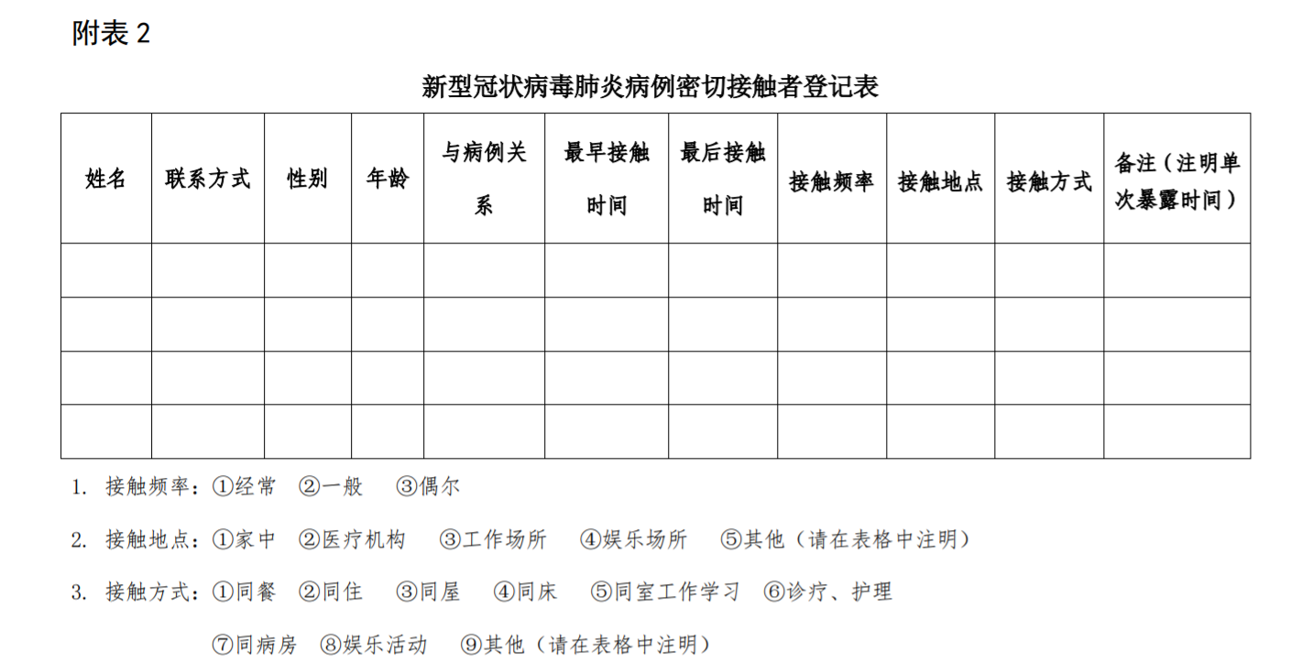
（三）密切接触者登记内容
判定的密切接触者请填入《新型冠状病毒肺炎病例密切接触者登记表》。
六、聚集性疫情的流行病学调查
（一）聚集性疫情定义
聚集性疫情是指14d内在小范围（如一个家庭、一个工地、一个单位等）发现≥2例的确诊病例或无症状感染者，且存在因密切接触导致的人际传播的可能性，或因共同暴露而感染的可能性。聚集性疫情的“小范围”不局限于家庭、工地、单位，也包括养老院、医院、实验室等场所，或飞机、火车、汽车、轮船等交通工具。
（二）聚集性疫情的发现
1. 通过病例的流行病学个案调查，查找有密切接触或共同暴露史的确诊病例、疑似病例、临床诊断病例或无症状感染者。
2. 在中国疾病预防控制信息系统，查找同单位或同住址，且发病间隔在1-2个潜伏期内的确诊病例、疑似病例、临床诊断病例或无症状感染者。
3. 汇总分析个案流调报告，查找不同地区、在发病前14d内均有乘坐同一航班和火车车次，或参加相同旅行团或会议等具有共同暴露史的确诊病例、疑似病例、临床诊断病例或无症状感染者。
（三）聚集性疫情流调内容
1. 流行病学调查
聚集性疫情涉及的所有病例均应按照相关要求开展个案调查，填写《病例个案调查表》，病例调查应重点关注：
①病例及密切接触人员有无武汉及周边地区或其他有病例报告社区的旅行史或居住史；
②是否接触过发热或有呼吸道症状的患者；
③接触类型、接触距离、频率及采取的个人防护措施情况等；
④病例相关活动轨迹；
⑤核实并登记病例姓名、身份证号码及联系电话。
初始调查时，聚集性疫情相关病例的时间范围可不限于14天，相关疑似病例和临床诊断病例也需纳入调查。结案时，应根据流行病学和实验室调查做出是否为聚集疫情相关病例的最终判定。
密切接触者管理参照有关要求开展调查，调查时应重点关注：①密切接触者发病、标本采集和检测情况；②密切接触类型，如聚餐、家庭共同生活、同乘交通工具等；③密切接触者转归情况。
2. 病例暴露场所调查
（1）家庭暴露：调查病例共同居住的家庭成员人数、接触及个人防护情况；家庭环境，包括房间数、面积和通风与空调使用情况，洗手设施情况；单元楼的电梯使用及消毒情况等。
（2）聚餐暴露：调查聚餐时间、地点和人员及座位分布，聚餐环境、通风与空调使用情况、洗手设施情况，可能导致传播风险增加的行为等。
（3） 集体单位：调查病例所在工作场所的人员数量、工位分布、车间分布、工作接触方式及工作人员防护情况，工作场所、食堂、宿舍、卫生间等相关场所的环境卫生、中央空调、新风系统使用与通风情况、洗手设施情况，电梯使用及消毒情况。
（4）交通工具：调查乘坐的交通工具种类、座位分布、通风和空调使用及消毒情况、洗手设施情况，同乘人员数量、健康状况和个人防护情况等。
（5）公共场所：病例暴露于商场、超市、公共浴池、酒店、养老院、医院、婚礼/葬礼现场等公共场所的停留时间，人员数量或密集程度及个人防护情况，公共场所布局与面积、通风和空调使用情况、电梯使用及消毒情况、洗手设施情况等。
（四）聚集性疫情调查报告的撰写
1. 背景
介绍事件的发现和报告过程；当地疫情概况，包括发病数、死亡人数和病死率等。
2. 流行病学调查
（1）描述事件病例总数和分类（包括确诊病例、疑似病例、临床诊断病例、无症状感染者）、重症及死亡情况。
（2）按发病日期逐一描述每例病例的基本情况（姓名、年龄、性别、职业、发病时的居住地址、身份证号码）、发病和诊疗经过、临床表现、标本采集和检测情况、病情进展及转归情况、暴露史、密切接触者、发病后活动轨迹、个人防护措施情况等。
（3）根据病例调查结果，绘制流行曲线、时序图、病例关系图，梳理总结聚集性疫情调查的关键信息填写见表1。
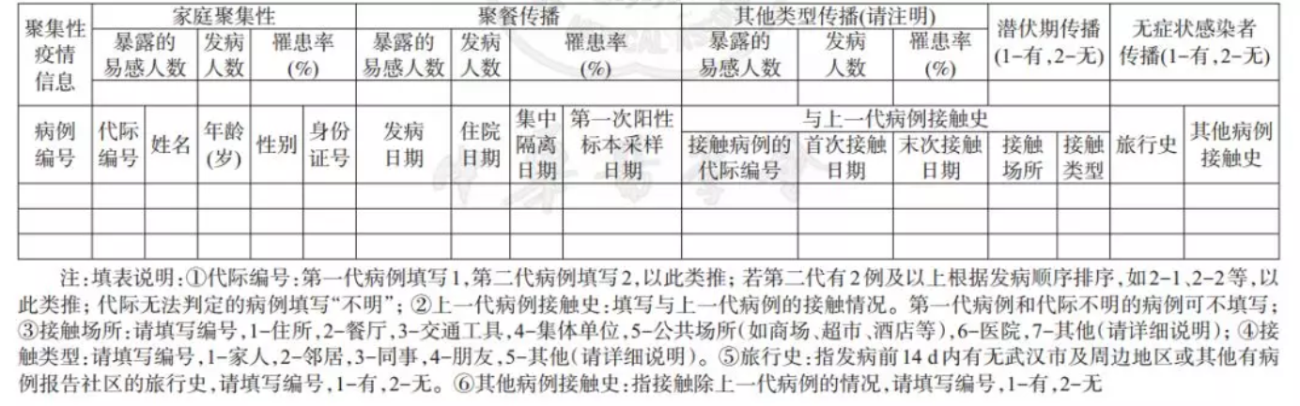
表1 聚集性疫情病例关键信息登记表
3. 病例暴露场所调查：描述暴露场所的环境、共同暴露人数、人员接触和防护情况。必要时，可绘制暴露场所平面图。
4. 密切接触者调查：描述病例与其密切接触者的关系、接触方式和频率、最早和最后接触时间，确定密切接触者总数、转归情况及人数。
5. 采取的措施：描述针对此次聚集性疫情采取防控措施的种类、时间及落实情况。
6. 调查结论：判断疫情传播代际和传播链，明确传染来源和传播方式。
七、流行病学调查技巧和经验
1、调查者一定要耐心、仔细、态度平和、说明调查的重要性，讲清利害关系，争取被调查者的配合。
2、采用多种调查方式、调查不同人员如患者家属、亲戚、邻居等相关人员，核实信息的准确性；
3、对于有疑点的行动轨迹或被调查者没有交代的时间空档期、或涉及被调查者的敏感、隐私问题时（如聚众赌博），需要公安人员的协助，采用科技手段获取信息，如通话记录、手机定位、公共场所监控等手段。
八、调查难点、关键点
（一）密切接触者的调查难点、关键点
1、明确密切接触者和一般接触者的定义和判定标准。认真阅读和领会“新型冠状病毒肺炎病例密切接触者调查与管理指南（试行版）”；
2、对本地区所有的确诊病例流调报告进行梳理，对患者不够详细的、有疑点的行动轨迹和时间空档期进行追踪调查，以期发现可能遗漏的密接者。
3、密切接触者个人信息准确，包括姓名、性别、年龄、联系方式、现居住地址。
4、接触信息要准确、详细，如最早接触时间、最晚暴露时间、单次暴露持续时间、地点、接触频次、接触方式、与病例的关系等。
5、集中隔离点密切接触者健康监护记录、病毒核酸检测结果。
（二）无症状感染者的调查难点、关键点
1、对本地区所有的确诊病例、疑似病例深入调查，最大程度发
现无症状感染者；
2、对本地区的聚集性疫情深入分析，查找可能的传播链，最大
程度发现无症状感染者；
3、对所有集中隔离点、居家隔离人员展开大排查；
4、密切调查隔离人员的健康监测、核酸检测结果的动态变化。
（三）聚集性病例的调查难点、关键点
1、密切接触者与病例的关系、公共场所、同乘交通工具等；
2、密切接触类型、与病例暴露场所，如家庭共同生活、聚餐、
集体单位；
3、密切接触者发病、标本采集和检测情况；
4、密切接触者转归情况。
九、特殊技巧和调查经验
1、农村相互串门比较常见，应重点调查平常关系较好、经常走动的邻居家信息；
2、企业工人的流调不同于普通居民，工作接触应作为重点调查内容，如岗位工作内容、同岗位人员信息、同岗位接触情况、交接班、班会、用餐情况、更衣室情况、通勤车情况等等。

